El Papa canonizará a Charles de Foucauld, el "padre del desierto"
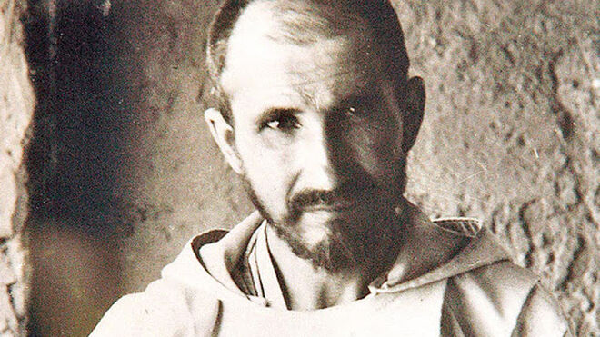
El Papa canonizará a Charles de Foucauld, el "padre del desierto"
27.05.2020 Jesús Bastante
Charles de Foucauld será santo... si es que alguno pensaba que ya no lo era. El maestro del desierto, de la predicación con la propia vida (hasta darla, en Tamanrasset, en 1916), de quien sus críticos afirmaban que jamás convirtió a nadie, será canonizado después de que el Papa aprobara el milagro atribuido a su intercesión. Sólo falta la fecha del milagro.
El "hermano universal" nació en Estrasburgo, el 15 de septiembre 1858. Huérfano a los 6 años, creció con su hermana Maria, bajo los cuidados de su abuelo, orientándose hacia la carrera militar.
Adolescente, pierde la fe. Conocido por su gusto de la vida fácil él revela, no obstante una voluntad fuerte y constante en las dificultades. Emprende una peligrosa exploración a Marruecos (1883- 1884). El testimonio de fe de los Musulmanes despierta en él un cuestionamiento sobre Dios: «Dios mío, si existes, haz que te conozca».
Regresando a Francia, le emociona mucho la acogida discreta y cariñosa de su familia profundamente cristiana, y comienza una búsqueda. Guiado por un sacerdote, el Padre Huvelin, él encuentra a Dios en octubre 1886.Tiene 28 años. «Enseguida que comprendí que existía un Dios, comprendí que no podía hacer otra cosa que de vivir sólo para El».
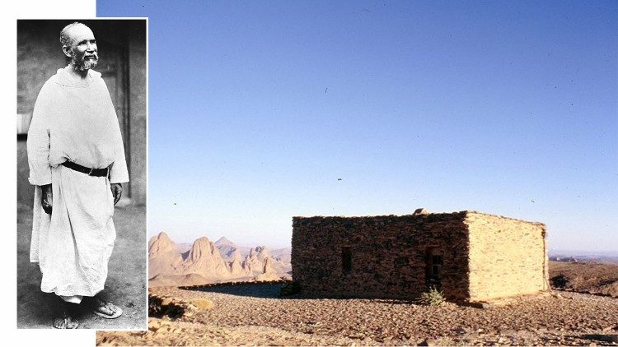
Durante una peregrinación a Tierra Santa descubre su vocación: seguir a Jesús en su vida de Nazareth. Pasa 7 años en la Trapa, primero N.S. de las Nieves, después Akbes, en Syria. Enseguida después, él vive solo en la oración y adoración cerca de las Clarisas de Nazareth.
Ordenado sacerdote a los 43 años (1901) parte al Sahara, primero Beni-Abbes, después Tamanrasset en medio de los Tuaregs del Hoggar. Quiere ir al encuentro de los más alejados, «los más olvidados y abandonados».
Quiere que cada uno de los que lo visiten lo consideren como un hermano, «el hermano universal». El quiere «gritar el evangelio con toda su vida» en un gran respeto de la cultura y la fe de aquellos en medio de los cuales vive. «Yo quisiera ser lo bastante bueno para que ellos digan: “Si tal es el servidor, como entonces será el Maestro...”?».
En el atardecer del 1° de Diciembre 1916, fue asesinado por una banda que rodeó la casa.
Siempre soñó compartir su vocación con otros: después de haber escrito varias reglas religiosas; pensó que esta «vida de Nazareth» podía ser vivida en todas partes y por todos. Actualmente la «familia espiritual de Charles de Foucauld» comprende varias asociaciones de fieles, comunidades religiosas e institutos seculares de laicos y sacerdotes.
Fue beatificado por Benedicto XVI el 13 de Noviembre de 2005 en la Basílica de San Pedro en Roma.
ÁMAME TAL COMO ERES
Conozco tu miseria, las luchas y tribulaciones de tu alma, la debilidad y las dolencias de tu cuerpo; conozco tu cobardía, tus pecados y tus flaquezas. A pesar de todo te digo: dame tu corazón, ámame tal como eres.
https://www.religiondigital.org/mundo/Papa-canonizara-Charles-Foucald-desierto-argelia-tuaregs_0_2235376459.html

